

**Manual de usuario**

**Introducción**En este manual de usuario, usted recibirá instrucciones paso a paso de como registrarse y ingresar al sistema MiSalud. Esta aplicación está desarrollada en Laravel con paquete de Infyom Generator y Spatie para las asignaciones de roles y permisos.  
  
Al momento de ingresar por primera vez con su Email y contraseña no tendrá ninguna vista ya que necesita que un administrador le asigne el rol de “paciente” la cual puede solamente ver los pacientes y las fichas de los pacientes. El rol de administrador podrá crear, ver, eliminar y editar pacientes y sus fichas además de asignar roles a los usuarios.

**Objetivo General**El sistema necesita administrar los datos de sus pacientes en una aplicación web donde cada paciente, tendrá asociada una “ficha de paciente” en la cual se almacenará un registro histórico de las atenciones médicas que ha tenido. La aplicación debe permitir que un usuario administrador inicie sesión ingresando su email y contraseña y al loguearse exitosamente, el sistema debe desplegar en pantalla el listado de pacientes y en cada uno un botón que permita ver en un modal la ficha de paciente

**Requisitos Mínimos**

|  |  |
| --- | --- |
| **SISTEMA OPERATIVO** | Windows 7 SP1 64-bit, Windows 8.1 64-bit o Windows 10 64-bit |
| **PROCESADOR** | Intel Core Celeron o superior |
| **MEMORIA RAM** | 4 GB |
| **DISCO DURO** | 2 GB |

**Registro al sistema**Para el registro del sistema se requiere el Nombre, Email, contraseña y aceptar los términos y condiciones 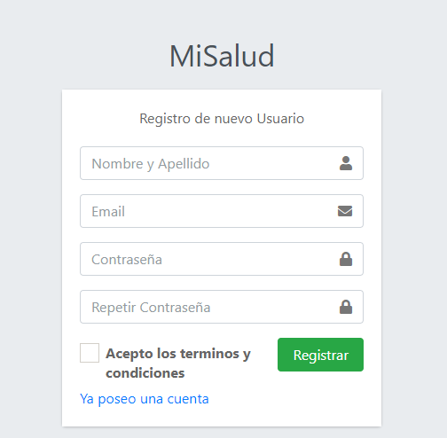

**Ingreso al Sistema**Al ingresar usted debe tener su email y contraseña anteriormente creada. Usted podrá marcar la casilla recuérdame para guardar su perfil

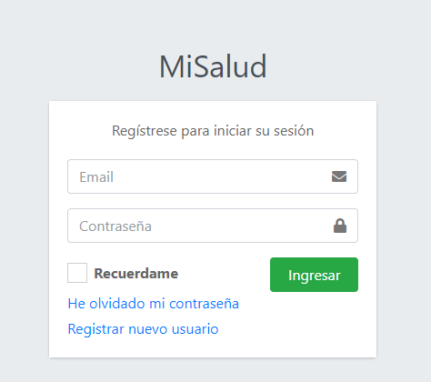

**Vista de Usuarios**Como un administrador podrá visualizar los usuarios y podrá crear nuevos usuarios desde la interfaz y darles los 2 distintos roles (super_admin, view_pacientes)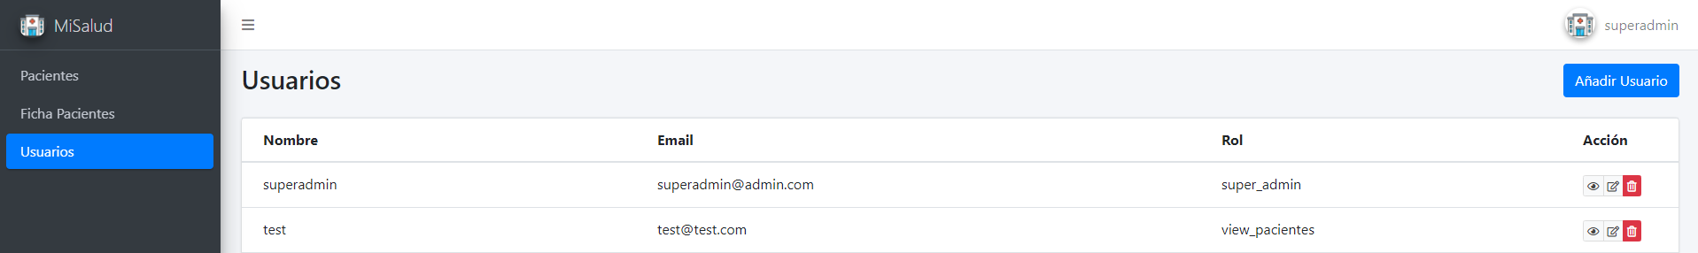

**Vista de pacientes desde los distintos roles**En el lado izquierdo se puede ver el rol de super_admin donde podrá crear un paciente además podrá editar su campos o eliminarlos  
En el lado derecho esta el rol de view_pacientes donde solamente podrá ver la información de los pacientes sin la posibilidad de poder crear, editar o eliminar los pacientes.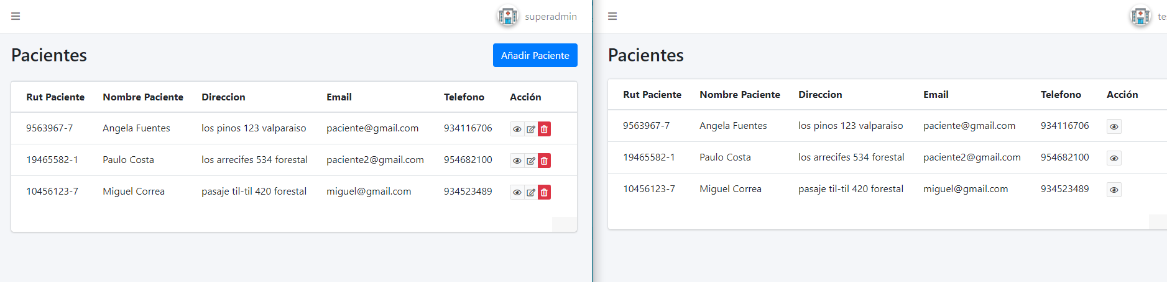  
  
**Vista de ficha pacientes desde los distintos roles**En el lado izquierdo como un administrador podrá crear nuevas fichas de pacientes, ver, editar y eliminar las fichas de los pacientes. En este caso los nombres aparecen como el ID de los pacientes (En una próxima iteración se corregirá). Pero al momento de editar una ficha podrá ver su nombre seleccionado junto con los demás pacientes ingresados  
  
En el lado derecho como rol de paciente solo podrá ver las fichas de los pacientes sin la posibilidad de editarlos o eliminarlos  
